

ZÁKLADNÍ ŠKOLA SLOVAN, KROMĚŘÍŽ, PŘÍSPĚVKOVÁ ORGANIZACE
ZEYEROVA 3354, 767 01 KROMĚŘÍŽ

projekt v rámci vzdělávacího programu
VZDĚLÁNÍ PRO KONKURENCESCHOPNOST

ŠABLONA ČÍSLO: III/2
NÁZEV: INOVACE A ZKVALITNĚNÍ VÝUKY PROSTŘEDNICTVÍM ICT

Předmět: Fyzika
Ročník: 6.
Téma: Měření teploty
Autor: Mgr. Silvie Mihaldová
Datum vytvoření: 26. 11. 2012

VY_32_INOVACE_38_SM

ANOTACE:

Práce je určena pro žáky 6. ročníku.
- Téma: Měření teploty.

- Cíl: Seznámení se způsoby měření teploty a s druhy teploměrů. Shrnutí a zopakování některých dosavadních znalostí.

Možnosti využití: Materiál je určen k použití na interaktivní tabuli.

Přehled učiva – stručný zápis do sešitu.

Praktické úkoly na měření teploty.

Práce se skládá:

ze stručného přehledu teorie a ilustračních obrázků

z praktických úkolů

PILOTÁŽ:

- Práce slouží jako přehledný zápis do školního sešitu, který si žáci mohou doplnit obrázky. Buď vytištěnými, nebo vlastnoručně namalovanými.

- Praktické úkoly pomohly získat jistou zručnost při měření.

- Žáci ocenili přehlednost zápisu i názorné obrázky.

MĚŘENÍ TEPLOTY

Teplotu měříme TEPLOMĚREM:
- KAPALINOVÉ:

RTUŤOVÉ: -38°C až 357°C
LIHOVÉ: -115°C až 78,3°C

-využívají objemové roztažnosti kapalin TRUBIČKA S KAPALINOU: roste-li teplota, zvětšuje se objem kapaliny v trubičce -> hladina stoupá

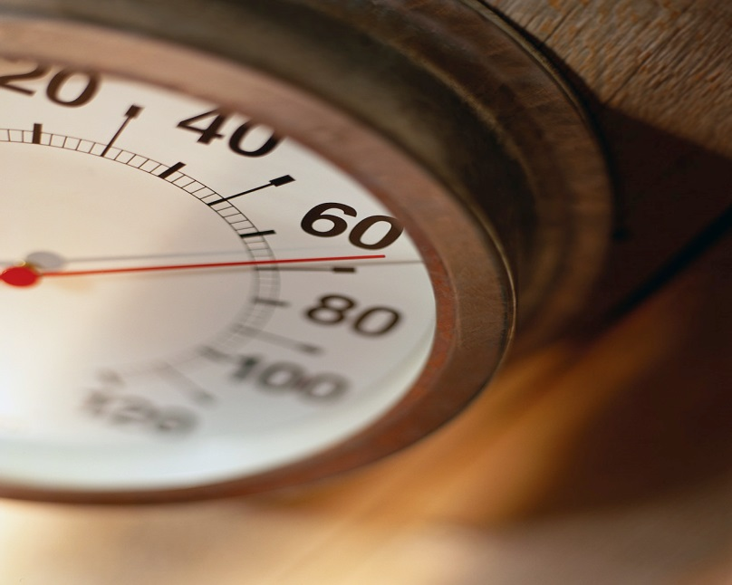
2) BIMETALOVÉ – využívají délkové roztažnosti kovů

- DIGITÁLNÍ
- Úkol: zjisti a zapiš venkovní teplotu před odchodem do školy (popř. teplotu ve třídě a v učebně)
- Úkol: změř a zapiš svoji tělesnou teplotu
DRUHY TEPLOMĚRŮ podle použití:

- laboratorní

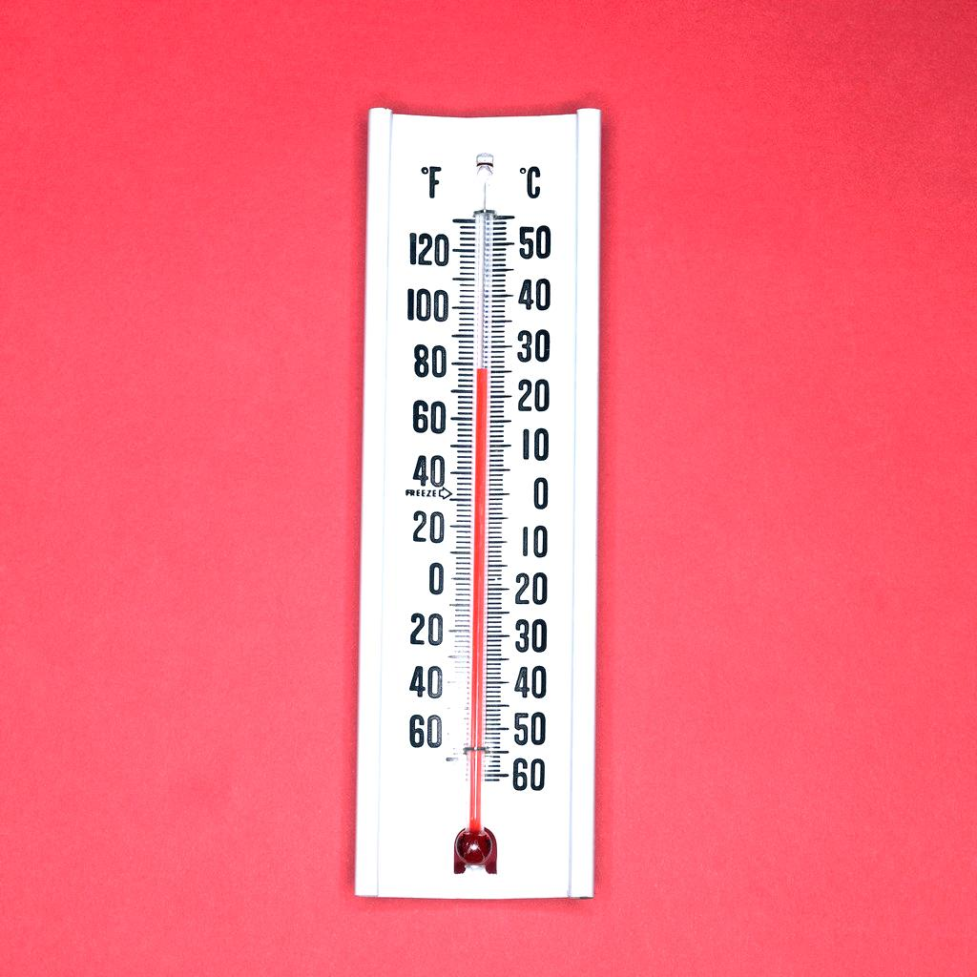
- pokojový, venkovní

- zavařovací, potravinový…


- lékařský: Rtuťový-
trubička se rtutí je v jednom místě zúžena

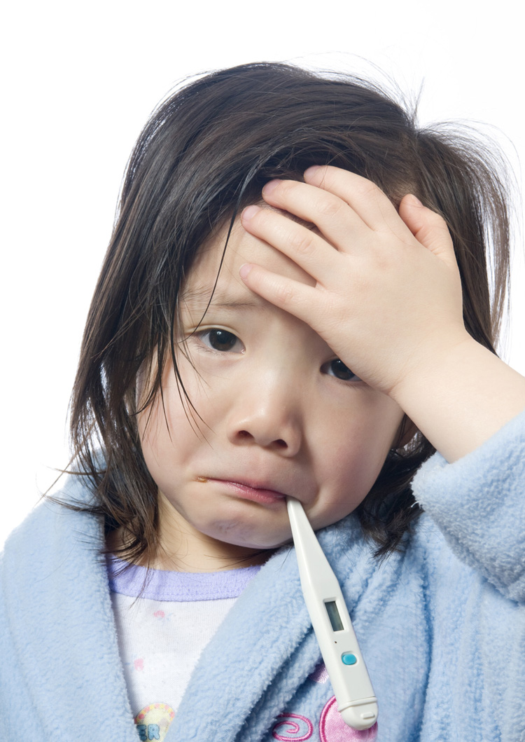

ZDROJE:

- Archiv autora
- www.office.microsoft.com

